

муниципальное бюджетное общеобразовательное учреждение
города Костромы «Средняя общеобразовательная школа № 11»

РАБОЧАЯ ТЕТРАДЬ
ПО ЛИТЕРАТУРЕ
КОСТРОМСКОГО КРАЯ

7 класс

Круглова Елена Николаевна,
учитель русского языка
и литературы, к.ф.н.

СОДЕРЖАНИЕ

БЫЛИННЫЕ МОТИВЫ В ТВОРЧЕСТВЕ
КОСТРОМСКИХ ПОЭТОВ 3
В. М. Лапшин 4
Микула 5

КОСТРОМСКИЕ СВЯТЫНИ 8
К. Ф. Рылеев 9
Иван Сусанин 11

ПРОИЗВЕДЕНИЯ КОСТРОМСКИХ ПИСАТЕЛЕЙ
О ВЕЛИКОЙ ОТЕЧЕСТВЕННОЙ ВОЙНЕ 14
В. Г. Корнилов 15
Искра 16
Б. В. Гусев 18
Панко Мухин, солдатский сын (главы из повести) 19

«ТИХАЯ МОЯ РОДИНА» 22
А. М. Часовников 23
Г. П. Милова 27
М. И. Комиссарова 30
Е. Ф. Старшинов 34
Н. В. Снегова 39

ПРИЛОЖЕНИЯ 43
План написания отзыва
План анализа лирического произведения
План написания сочинения
План характеристики литературного героя

ВИКТОР МИХАЙЛОВИЧ ЛАПШИН
(1944–2010)

Подлинную историю трудового народа нельзя знать,
не зная устного народного творчества.
М. Горький
1 этап.
Определение темы и цели урока

Задание. Рассмотрите иллюстрации картин Виктора Васнецова, проанализируйте эпиграф. Сформулируйте тему урока.

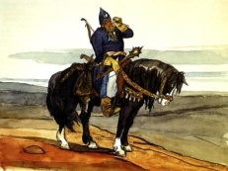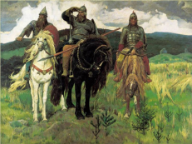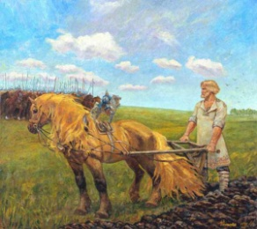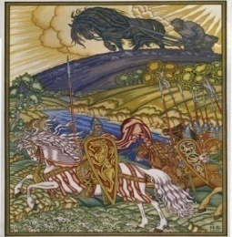

Тема урока:_____________________________________________________________________
( ) .

Цель: 1) Познакомиться с .
2) Проанализировав , ответить на вопрос: кто является .
3) Систематизировать .

2 этап.
Освоение нового материала
Задание на выбор учащегося.

1) Объясните причины «очарованности» В. М. Лапшина природой и народными традициями.
2) Что поразило вас в автобиографии В. М. Лапшина?
3) Составьте литературный портрет поэта, опираясь на его автобиографию (портрет в литературе – описание внешности героя, его характера, качеств личности, манеры двигаться, говорить).

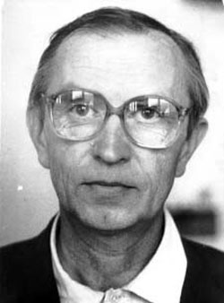
АВТОБИОГРАФИЯ
КРАТЕНЬКО О СЕБЕ
Не мыслю себя без поэзии. Еще в детстве рождались некие образы на уровне смутных мечтаний. Стоило неотрывно и пристально всмотреться в березу – нечто в душе происходило необычное, самому себе непонятное. Около семи лет я впервые попытался выразить свое невыразимое словесно. С первого класса однокашники прозвали меня поэтом. Я не обижался, так как чувствовал себя таковым.
Отец и мать работали, почти весь день мы проводили время вдвоем: бабушка и я. Она за готовкой еды пела старинные песни: «Хороша я, хороша, плохо я одета», «Уж ты сад, ты мой сад», «Потеряла я колечко, потеряла я любовь», страшноватую песню о преступнике и о палаче в красной рубашке «с саблей вострою в руке». Наслушался я вдоволь и частушек. Только в 1930 году мои старшие переехали в Галич из деревни, поэтому весь уклад, обиход и песни перешли оттуда: из полей, лугов, леса. В первую очередь из деревенского мира был перенесен язык, русская народная речь. Ее мне посчастливилось воспринять, так сказать, с молоком матери. Народная речь в те годы главенствовала и в Галиче. Неудивительно, что впоследствии все выкрутасы и безобразные потуги всяческих модернистов были и остаются для меня и чужеродными, и враждебными. Смешны стихотворцы, копающиеся в словаре Даля и переносящие чужую для них речь в свои мертворожденные поделки-подделки. Мне повезло: я родился в море народного говора, а не на его бесплодном берегу <…>.
К себе как к состоявшемуся поэту я прямо-таки продирался. Лишь к 30 годам, в 1975 году, кое-что было написано мною стоящее. Что дремало долгие годы, наконец-то проснулось. Конец 1982 года – счастливое время: мои стихи признали Кожинов и гениальный поэт Юрий Кузнецов.
Примерно четверть века я проработал в галичской газете. После оставления в 1968 году Вологодского пединститута некоторое время являлся литсотрудником многотиражной газеты Сухонского речного пароходства. Порт, судоремонтный завод, пароходы с плотами, река Сухона – везде я там побывал.
С 1986 года судьба связала меня с журналом «Наш современник». Можно сказать, обласкан главным редактором, знаменитым поэтом Станиславом Кунаевым.
К 2006 году у меня десять стихотворных сборников: четыре московских, два ярославских, два костромских, два галичских. Переводил с карачаевского, балкарского, кумыкского, азербайджанского, лезгинского, ингушского, абхазского языков (по подстрочникам). Переводы опубликованы в книгах, журналах, газетах.
Я член Союза писателей СССР и России с 1986 года, лауреат премий им. Ф. И. Тютчева и В. В. Кожинова, а также премий журнала «Наш современник», «Огонек», «Волга», еженедельника «Литературная Россия», двух премий губернатора Костромской области.

Виктор Михайлович Лапшин,
декабрь 2007 года.
3 этап.
Анализ произведения
Галич.

МИКУЛА
Дума-даль!  Лютуют рати  В Диком поле, – дело свято:  Что ни воин – брат на брате,  Что ни схватка – брат на брата!..  Чай, сердца-то не из воска:  Славно землю меч кровавит!..  То одно ликует войско,  То иное Бога славит.  Рев и гром! Над головами,  Над рыскучими полками –  Красно солнце с маревами,  Со теплыми облаками.  Ломят, рвут, мозжат, кромсают,  Черепа вгоняют в плечи...  Ночью вещей – воскресают  И наутро снова в сече!  Почему они в раздоре –  Уж давно никто не знает... | То одна дружина в горе,  То иная Бога хает...  Над лихими булавами,  Над хмельными бунчуками –  Красно солнце с маревами,  Со теплыми облаками.  Тут из дремного-то лесу  Да Микула скачет грозно:  «Что за дурни тешат беса?  С глаз долой, пока не поздно!  Мне пахать и сеять надо!»  Вмиг рассеялась громада:  Эта рать покою рада,  И другая хочет лада.  Над родными муравами,  Над златыми колосками –  Красно солнце с маревами,  Со теплыми облаками.  1986

Задания с кратким ответом.

1. Назовите памятник УНТ, о котором напоминают строки из произведения В. М. Лапшина «Микула».
2. Как называется такое напоминание в художественном тексте о другом литературном произведении, ссылка на его текст или скрытое цитирование?
3. К какому роду литературы относятся произведения, в которых повествуется о русских богатырях и народных героях?
4. О каком времени и о каких событиях вспоминает поэт?
5. Каким чувством проникнуты эти воспоминания?
6. Почему, рисуя «лютующие рати», поэт говорит не об Илье Муромце, а о Микуле Селяниновиче?
7. Определите средство художественной выразительности: «Над родными муравами,/ Над златыми колосками…».
4 этап. Интеллектуально-преобразовательная деятельность

Работа в группах.

Былина
как литературный жанр

Признаки былины
Что такое былина

Язык былин.
Отличие былины
от других схожих жанров

Аналитики:

1. Выбрать из предложенных трех формулировок единственно верную версию и обосновать свой выбор.
А) жанр русского фольклора; эпическая песня героико-патриотического содержания, повествующая о богатырях и исторических событиях средневековой Руси;
Б) жанр русского фольклора, близкий к народной балладе, в котором содержится лирическая оценка какого-либо исторического события или исторической личности;
В) жанр русской средневековой литературы, содержащий описание легендарных и реальных событий и мифологических представлений.

2. Назвать отличительные признаки былины от других схожих жанров.

Былина | Сказочная повесть | Легенда

Экспериментаторы:

1. На основе анализа текста произведения В. М. Лапшина «Микула» назвать признаки былины (указать авторские особенности произведения).
Признак музыкального, песенного исполнения;
речитатив – это не разговорный язык, а как бы условно уставной былинный сказ или распев;
повторы;
эпические герои;
постоянные эпитеты;
гипербола.
2. Определить особенности языка былин.
Архаизмы:
Эпитеты:
Гиперболы:

Задания с развернутым ответом.

МОИ ПРЕКРАСНЫЕ МЫСЛИ

Напишите сочинение «Памятник герою былины», рассказав в нем о том, какого героя вы «увековечите», из какого материала будет сделан памятник, что он будет символизировать, как лучше расположить фигуру, чтобы добиться желаемого восприятия памятника и т. д.

КОНДРАТИЙ ФЁДОРОВИЧ РЫЛЕЕВ
(1795–1626)

За отчизну не жаль и жизни отдать…
К. Ф. Рылеев «Иван Сусанин»
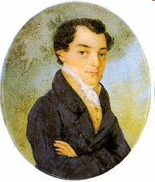
1 этап.
Определение темы и цели урока

Задание. Рассмотрите иллюстрации.
Ознакомьтесь с царской грамотой
о даровании Богдану Сабинину (зятю И. Сусанина) половины деревни за подвиг покойного тестя.
Осмыслите материалы, сформулируйте тему и цель урока.
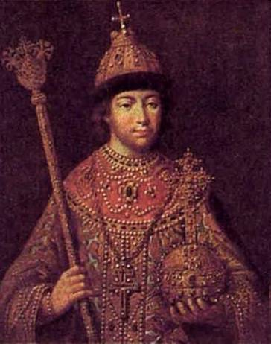
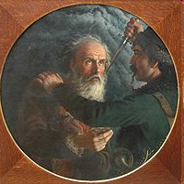

К. Рылеев.
Русский поэт и
общественный деятель
Михаил Фёдорович Романов Иван Сусанин.
Худ. М. И. Скотти (1851)

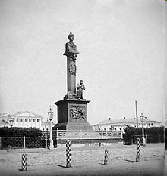
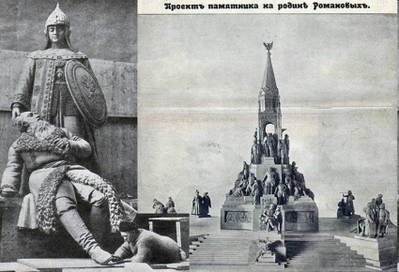
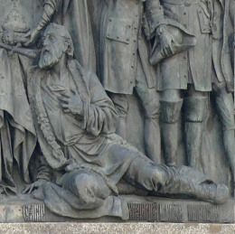

Памятник царю Михаилу Фёдоровичу  и крестьянину Ивану Сусанину  в Костроме (1851–1918) | Иван Сусанин на Памятнике  «1000-летие России»  в Великом Новгороде (1862) | Скульптор А. Адамсон за работой над  фигурой Ивана Сусанина для памятника  в честь 300-летия дома Романовых
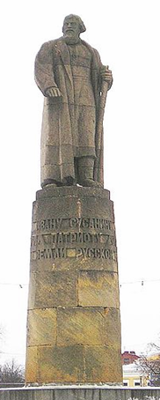
Царская грамота о даровании Богдану Сабинину (зятю Сусанина) половины деревни с «обелением» от всех податей и повинностей за подвиг покойного тестя: «… Как мы, великий государь, царь и великий князь Михаил Федорович всея Руси, в прошлом году были на Костроме, и в те годы приходили в Костромской уезд польские и литовские люди, а тестя его, Богдашкова, Ивана Сусанина литовские люди изымали, и его пытали великими немерными муками, а пытали у него, где в те поры мы, великий государь, царь и великий князь Михаил Федорович всея Руси были, и он, Иван, ведая про нас, великого государя, где мы в те поры были, терпя от тех польских и литовских людей немерные пытки, про нас, великого государя, тем польским и литовским людям, где мы в те поры были, не сказал, и польские и литовские люди замучили его до смерти …»
Современный памятник
И. Сусанину в Костроме (1967)
Тема урока:_____________________________________________________________________
( ) .
Цель: 1) Познакомиться с .
2) Проанализировав , ответить на вопрос: кто является .
3) Систематизировать .
2 этап.
Освоение нового материала

Задание на выбор учащегося.

1) Ознакомьтесь с биографическими материалами, заполните таблицу.

Факты биографии | Факты литературной деятельности

2) Составьте схему «Дума как жанр поэзии XIX века», опираясь на представленные материалы.

Кондратий Федорович Рылеев – русский поэт, общественный деятель, декабрист, один из пяти казненных руководителей декабрьского восстания 1825 года.
Кондратий Рылеев родился 18 сентября 1795 года в селе Батово Петербургской губернии в семье мелкопоместного дворянина Фёдора Андреевича Рылеева.
В 1801–1814 годах учился в Петербургском первом кадетском корпусе. Участвовал в заграничных походах русской армии 1814–1815 годов.
Существует описание внешности Рылеева периода его военной службы: «Роста он был среднего, телосложения хорошего, лицо круглое, чистое, голова пропорциональна, но верхняя часть оной несколько шире; глаза карие, несколько навыкате, всегда овлажнены... Будучи несколько близорук, он носил очки, но более во время занятий за письменным столом».
В 1818 году вышел в отставку и переехал в Петербург. С 1819 года стал сотрудничать с разными литературными журналами. Прославился в 1820 году публикацией стихотворения «К временщику». Особое место в творчестве поэта занимает поэтический цикл «Думы» (1821–1823), целью которых было «напоминать юношеству о подвигах предков, знакомить его со светлейшими эпохами народной истории».
В 1823 году стал членом Северного общества декабристов, возглавив затем его наиболее радикальное крыло. В подготовке восстания 14 декабря Рылееву принадлежала одна из ведущих ролей. Находясь в заключении, он брал всю «вину» на себя, стремился оправдать товарищей, возлагал тщетные надежды на милость к ним императора.
Точное место погребения К. Ф. Рылеева, как и других казненных декабристов, неизвестно. По одной из версий, он похоронен вместе с другими казненными декабристами на острове Голодае.
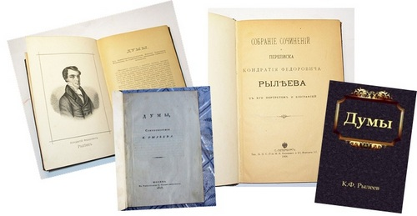

ДУ́МА
1) Поэтический жанр русской литературы, представляющий собой размышления поэта на философские, социальные и семейно-бытовые темы. Широкую известность получили «Думы» К. Ф. Рылеева, составившие своеобразный цикл философско-патриотических поэм и стихотворений: «Димитрий Донской», «Смерть Ермака», «Богдан Хмельницкий», «Волынский», «Державин» и др. К философско-лирическим принято относить «Думы» А. В. Кольцова и «Думу» («Печально я гляжу на наше поколенье...») М. Ю. Лермонтова. Произведения этого жанра немногочисленны. «Думы» К. Ф. Рылеева названы А. А. Бестужевым-Марлинским «гимнами историческими».

2) Эпический и лиро-эпический песенный жанр украинского фольклора, напоминающий русские былины. Украинские думы исполнялись речитативом, обычно в сопровождении бандуры; разделяют их на три цикла: о борьбе с турецко-татарскими набегами в XV – начале XVII веков, о народно-освободительной войне 1648–1654 годов и о воссоединении Украины с Россией, на общественно-бытовые темы.

3 этап.
Анализ произведения

Задание. Выразительно прочитайте думу К. Ф. Рылеева «Иван Сусанин».

ИВАН СУСАНИН

"Куда ты ведешь нас?.. не видно ни зги! -  Сусанину с сердцем вскричали враги: -  Мы вязнем и тонем в сугробинах снега;  Нам, знать, не добраться с тобой до ночлега.  Ты сбился, брат, верно, нарочно с пути;  Но тем Михаила тебе не спасти!  Пусть мы заблудились, пусть вьюга бушует,  Но смерти от ляхов ваш царь не минует!..  Веди ж нас, - так будет тебе за труды;  Иль бойся: не долго у нас до беды!  Заставил всю ночь нас пробиться с метелью...  Но что там чернеет в долине за елью?"  "Деревня! - сарматам в ответ мужичок: -  Вот гумна, заборы, а вот и мосток.  За мною! в ворота! - избушечка эта  Во всякое время для гостя нагрета.  Войдите - не бойтесь!" - "Ну, то-то, москаль!..  Какая же, братцы, чертовская даль!  Такой я проклятой не видывал ночи,  Слепились от снегу соколии очи...  Жупан мой - хоть выжми, нет нитки сухой! -  Вошед, проворчал так сармат молодой. -  Вина нам, хозяин! мы смокли, иззябли!  Скорей!.. не заставь нас приняться за сабли!"  Вот скатерть простая на стол постлана;  Поставлено пиво и кружка вина,  И русская каша и щи пред гостями,  И хлеб перед каждым большими ломтями.  В окончины ветер, бушуя, стучит;  Уныло и с треском лучина горит.  Рыдая, на лошадь Сусанин младой  Вскочил и помчался свистящей стрелой.  Луна между тем совершила полкруга;  Свист ветра умолкнул, утихнула вьюга.  На небе восточном зарделась заря,  Проснулись сарматы - злодеи царя.  "Сусанин! - вскричали, - что молишься богу?  Теперь уж не время - пора нам в дорогу!"  Оставив деревню шумящей толпой,  В лес темный вступают окольной тропой.  Сусанин ведет их... Вот утро настало,  И солнце сквозь ветви в лесу засияло:  То скроется быстро, то ярко блеснет,  То тускло засветит, то вновь пропадет.  Стоят не шелохнясь и дуб и береза,  Лишь снег под ногами скрипит от мороза,  Лишь временно ворон, вспорхнув, прошумит,  И дятел дуплистую иву долбит.  Друг за другом идут в молчанья сарматы;  Всё дале и дале седой их вожатый.  Уж солнце высоко сияет с небес -  Всё глуше и диче становится лес!  И вдруг пропадает тропинка пред ними:  И сосны и ели, ветвями густыми | Давно уж за полночь!.. Сном крепким объяты,  Лежат беззаботно по лавкам сарматы.  Все в дымной избушке вкушают покой;  Один, настороже, Сусанин седой  Вполголоса молит в углу у иконы  Царю молодому святой обороны!..  Вдруг кто-то к воротам подъехал верхом.  Сусанин поднялся и в двери тайком...  "Ты ль это, родимый?.. А я за тобою!  Куда ты уходишь ненастной порою?  За полночь... а ветер еще не затих;  Наводишь тоску лишь на сердце родных!"  "Приводит сам бог тебя к этому дому,  Мой сын, поспешай же к царю молодому,  Скажи Михаилу, чтоб скрылся скорей,  Что гордые ляхи, по злобе своей,  Его потаенно убить замышляют  И новой бедою Москве угрожают!  Скажи, что Сусанин спасает царя,  Любовью к отчизне и вере горя.  Скажи, что спасенье в одном лишь побеге  И что уж убийцы со мной на ночлеге".  - "Но что ты затеял? подумай, родной!  Убьют тебя ляхи... Что будет со мной?  И с юной сестрою и с матерью хилой?"  - "Творец защитит вас святой своей силой.  Не даст он погибнуть, родимые, вам:  Покров и помощник он всем сиротам.  Прощай же, о сын мой, нам дорого время;  И помни: я гибну за русское племя!"  Склонившись угрюмо до самой земли,  Дебристую стену из сучьев сплели.  Вотще настороже тревожное ухо:  Всё в том захолустье и мертво и глухо...  "Куда ты завел нас?" - лях старый вскричал.  "Туда, куда нужно! - Сусанин сказал. -  Убейте! замучьте! - моя здесь могила!  Но знайте и рвитесь: я спас Михаила!  Предателя, мнили, во мне вы нашли:  Их нет и не будет на Русской земли!  В ней каждый отчизну с младенчества любит  И душу изменой свою не погубит".  "Злодей! - закричали враги, закипев, -  Умрешь под мечами!" - "Не страшен ваш гнев!  Кто русский по сердцу, тот бодро, и смело,  И радостно гибнет за правое дело!  Ни казни, ни смерти и я не боюсь:  Не дрогнув, умру за царя и за Русь!"  "Умри же! - сарматы герою вскричали,  И сабли над старцем, свистя, засверкали! -  Погибни, предатель! Конец твой настал!"  И твердый Сусанин весь в язвах упал!  Снег чистый чистейшая кровь обагрила:  Она для России спасла Михаила!

Задания с кратким ответом.

1. Назовите род литературы, к которому принадлежит это произведение?
2. О каком времени и событиях повествует поэт?
3. Можно ли назвать Ивана Сусанина русским героем? Почему? Докажите.
4. Кто автор литературного произведения? Что Вы о нем знаете?
5. В чем идейный смысл этой думы?
6. Объясните значения слов: сарматы, лях, жупан, окольной тропой, захолустье, сокольи очи, лучина.
7. Какое изобразительное средство использует поэт, рассказывая о смерти Ивана Сусанина («Снег чистый чистейшая кровь обагрила: / Она для России спасла Михаила!»)?

4 этап. Интеллектуально-преобразовательная деятельность

Работа в группах.

Задание. Найдите в тексте произведения К. Ф. Рылеева тропы и фигуры речи, помогающие раскрыть подвиг Ивана Сусанина. Заполните таблицу.
1 группа  Тропы / примеры | 2 группа  Фигуры речи / примеры
«чертовская даль» – эпитет | «Сусанину с сердцем вскричали враги» – инверсия

Задания с развернутым ответом.

МОИ ПРЕКРАСНЫЕ МЫСЛИ

Какие произведения устного народного творчества близки к думе К. Ф. Рылеева?
Напишите сочинение-рассуждение.

5 этап.
Контроль и оценка результатов

Этап урока | 1  самостоя-тельно | 2  самостоя-тельно | 3  самостоя-тельно | 4  в группе | 5  самостоя-тельно | Итог
Отметка

ВЛАДИМИР ГРИГОРЬЕВИЧ КОРНИЛОВ
(1923–2002)

1 этап.
Определение темы и цели урока
Задание. Определите ключевую фразу в стихотворении, которую можно было бы использовать в качестве формулировки темы.
Выберите из представленных на доске фотографий ту, которая могла бы стать символом нашего урока.

Проходят годы быстро, незаметно,
Как будто ветром мимо нас пронесены,
Но помним День Победы, день заветный,
Когда от смерти были спасены.
Давно победы звук произнесенный
Эхом пролетит через года.
Пройдут года… Но помнит мир спасенный
Отечества героев имена!

Тема урока:
( ) .

Цель: 1) Познакомиться с .
2) Проанализировав , ответить на вопрос:
.

Задание на выбор учащегося.
2 этап.
Освоение нового материала

1) Ответьте на вопрос: что вы узнали о Владимире Григорьевиче Корнилове как об участнике Великой Отечественной войны?
2) Что поразило вас в истории о фронтовой жизни В. Г. Корнилова?
3) Составьте хронологическую последовательность событий по рассказу Ж. П. Корниловой (дата – событие).
4) Составьте литературный портрет В. Г. Корнилова, опираясь на рассказ Ж. П. Корниловой (портрет литературе – описание внешности героя, его характера, качеств личности, манеры двигаться, говорить).

3 этап.
Анализ произведения

Задание 1. Дайте ответ на вопрос: почему автор назвал героиню таким именем?

Предположения | Примеры из текста

Задание 2. После прочтения фрагмента повести дайте ответ на вопрос: что вас поразило в произошедшем?

Ключевые слова:_________________________________________________________________
________________________________________________________________________________
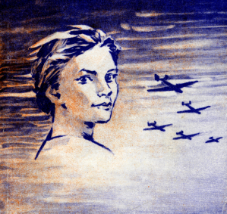 | Владимир Григорьевич Корнилов  (22 марта 1923–2002)  Отрывок из повести  «ИСКРА» | 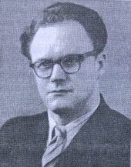
Искра закинула голову так, что огненно-рыжие, густые ее волосы закрыли худенькие плечи, разглядывая сосну, с какой-то отчаянностью выдохнула:
– Попробую сама...
Ловко спутав веревкой ноги, как путают коней, отправляя в ночное, она припала к сосне, по кошачьи, рывками взобралась до развилки, отпутала веревку, приложилась к пулемету, повела стволом вверх-вниз, приноравливаясь. Как было принято у нас, подняла сжатую в кулак руку, показывая: погибаю, но не сдаюсь!..
Все, что случилось потом, было как в жутком кино.
Моторный рев нарастал, чувствуя, что сейчас должно что-то случиться, мы позакрывали ладошками уши. Но прежде чем крылатая громадина, на которой видны были даже бугорки заклепок, распласталась над сосной, пулемет в руках Искры задрожал. С радостным мстительным вскриком мы увидели, как выметнулись сразу из двух левых моторов дымки, слились в заклубившуюся растягивающуюся черную дорожку, и тяжелый от бомб самолет, истошно завывая двумя другими моторами и не по своей воле разворачиваясь и снижаясь, потянул в глубину леса.
И когда там, в лесу, громыхнуло раскатисто, в сто громов и земля вздрогнула, и хвоя посыпалась на нас дождем, я понял, что мы сотворили. Страх, звериный страх охватил меня, и пронзительный крик Кольки-Горюна:
– Тикаем, ребя! – сорвал меня с места. Вслед за Колькой я бросился к дороге, но истошный ор Лёньки-Ленички догнал нас.
– Куда! – орал Лёнька срывающимся от гнева голосом.
– А Искра?!.
4 этап. Интеллектуально-преобразовательная деятельность

Особенности повествования.

Задание 3. В. Г. Корнилов не был участником описываемых в повести событий. Почему он выбрал форму повествования от первого лица? Найдите в тексте предложения с местоимениями 1 лица (я, мы) и замените местоимениями 3 лица (он, они), сделайте вывод.
Задание 4. Выпишите из текста ключевые слова, которые раскрывают характер Искры.
Задание 5. Какие тропы и фигуры речи использует В. Г. Корнилов для создания образа героини?

Тропы (примеры) | Фигуры речи (примеры)
I вариант | II вариант

5 этап.
Контроль и оценка результатов

Этап урока | 1  самостоя-тельно | 2  самостоя-тельно | 3  самостоя-тельно | 4  в группе | 5  самостоя-тельно | Итог
Отметка
Домашнее задание.

Задания с развернутым ответом.

МОИ ПРЕКРАСНЫЕ МЫСЛИ

Напишите сочинение-рассуждение на одну из предложенных тем:
1. В. Г. Корнилов надеется: «Читатель поймет, что повесть эта далеко не только о мальчишках и девчонках той, уже ушедшей от нас войны». Как вы думаете, о чем же еще эта повесть?
2. Что общего у Пети Ростова и Искры?
Требования:
- обоснование оснований сопоставления;
- наличие убедительной аргументации;
- точность в изложении литературных фактов;
- учет авторской позиции произведений.

БОРИС ВИТАЛЬЕВИЧ ГУСЕВ
(1930-1996)
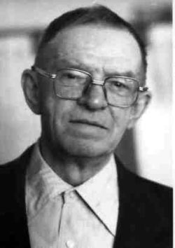 Поэт, прозаик, очеркист
1 этап.
Определение темы и цели урока

Тема урока: Костромичи на дорогах войны….

Цель: 1) Познакомиться с .
2) Понять роль искусства в годы ВОв .
3) Закрепить умение анализировать .
4) Воспитывать .

2 этап.
Освоение нового материала

Задание для учащихся.
- Составьте литературный портрет Б.В. Гусева, опираясь на предложенные материалы, согласны ли вы с мнением о писателе Т. Иноземцевой?

Родился 25 октября 1930 года в деревне Панкратово Сусанинского района Костромской области. Окончил Костромской текстильный техникум. Работал помощником мастера, мастером, секретарем комитета комсомола на фабрике имени Октябрьской революции. Начал писать в начале 50-х годов. Был редактором газеты «Молодой ленинец», а затем старшим редактором Костромского отделения Верхне-Волжского книжного издательства. Автор книг, очерков, рассказов и повестей «Семь дорог», «Любое дело по плечу», «Панко Мухин, солдатский сын», «Переправа», «Дымное лето».
Умер 22 сентября 1996 года.
Честное слово Бориса Гусева
Не могу сказать, что хорошо знала Гусева Бориса Витальевича — мы были людьми разных поколений, с разными адресами прописки. Изредка встречались в писательской организации на собраниях, ценила его прозу, но не подозревала, что он пишет стихи. Лишь самые близкие друзья, которых можно по пальцам перечесть, были посвящены в эту тайну. Предельная честность сказанного слова, открытость и внутренняя незащищенность автора, исповедальность стихов делали невозможным выход с ними к читателю. Страшно было обнажить душу.
Такие — кому прочтешь?
Себе — да и то украдкой...
Не видеть им свету... Что ж...
Однако иначе писать Борис Витальевич не мог. Для него правда была столь же естественна и необходима, как дыхание. Он писал:
Ходит в тайных глубинах слово.
На крючок его не возьмешь,
Не расхвастаешься уловом,
Не продашь и мзду не пропьешь.
Слово запросто не дается:
Как ты воду там ни мути —
Не застрянет и не забьется
В хитроумной твоей сети.
Черной снастью или привадой
Не заманишь его — не осетр…
Слово выплывет лишь на правду,
Если сердце твое — костер.
Такие стихи не устареют. Они обеспечены высокой духовной зрелостью автора.
Поэтическое слово Б. Гусева естественно, как дыхание, однако легкость стихов кажущаяся. Поэтические находки давались ему нелегко. Об этом строки:
Не всем выпадает на долю
К трибунам знамена нести.
Мне выпало глинистым полем
За плугом тяжелым брести.
Тайну существования поэтического архива Б. Гусева мне открыл Рубанков Станислав Викторович, прочитал на память несколько стихотворений. Они запали в душу. Захотелось прочесть другие стихи. Их любезно предоставила для ознакомления вдова писателя Гусева Елена Романовна. Так появилась идея издания книги.
Гусев Борис Витальевич ушел, оставив щедрое наследство: все, что наработала его душа, ранимая и чистая, мудрая и страстная, непокорная и озорная. Душа истинного поэта.
Т. Иноземцева
3 этап.
Анализ произведения.

Прочитайте отрывок из повести Б.В. Гусева «Панко Мухин, солдатский сын».
В ту ночь в доме не спали. Тетка Авдотья стряпала и шила, Михайла Яковлевич хоть и не делал ничего, но все равно сидел на лавке и курил. Остальные тоже тосковали.
Девки устроили прощальную вечеринку новобранцам, и они всю ночь плясали. Им только исполнилось по семнадцать лет, шла война, и неизвестно было, придется ли когда-нибудь еще сплясать по-своему, по-деревенски.
Костя ушел с вечеринки провожать Гланьку, а Панко отправился домой. Его удивило, что деревня сразу затихла, хотя он точно знал, что сейчас в каждом углу кто-нибудь идет с гулянья. Но все равно: ни песни, ни разговора, ни даже цигарочного огонька. Завтра отправлялись в армию двенадцать молодых ребят, почти мальчиков, а деревня уже давно знала, что означают такие отправки.
Собирались все в Панковом доме потому, что он стоял на краю деревни <…>
Сходились стриженные новобранцы и ребятишки-школьники, девки и маленькие девчонки – всем хотелось наглядеться на парней. А они, строгие и бледные, чинно сидели, едва видимые в полумраке, хотя тетка Авдотья и зажгла сразу две семилинейные лампы, вылив в них остаток керосина. Она бегала, уставляя стол мясным варевом из последних запасов и самогонкой из последнего хлеба. У нее уходил на войну второй сын. Первый пропал и не писал ни слова с самого начала войны, а второй сидел сейчас, уже чужой, и поигрывал на братневой гармошке, положив на нее ухо <…>
Поздняя осень тоже печалилась вместе с ребятами. Она опустела и пожухла, только какие-то сиротливые стебли, согнутые инеем, там и сям пестрели по лугу и потряхивали черными головками вслед мальчишкам <…>
Костя не стал гулять – он сидел на диване рядом с Серегой Кулаковым и слушал, что тот рассказывает про фронт и про армию, опершись подбородком о костыль
И Панко слушал его речи, и ему все хотелось спросить, в каком бою Сереге оторвало ногу, но он стеснялся своего малолетства. А Серега учил Костю:
– И за одеждой следи, а больше – за обувью. Ноги, брат, там всему голова: с плохими ни вперед, ни назад…
Так они беседовали в шуме и гаме. Панко не понимал: трусости или геройству учит фронтовик его товарища, но все равно чувствовал какую-то сердитую правду этих слов <…>
Перед строем появился седобородый Иван Михайлович, председатель, и охрипшим голосом сказал:
– Спасибо, ребятки! Работнички вы наши золотые, безотказные. Как работали, так и воюйте! Надо уж вам добить его, окаянного….
И он, подумав как-то рассудительно, словно уговаривая их на неотложную работу, добавил:
– А кому же больше? Больше некому!
Ребята помолчали, опустили головы в раздумье и, видимо, согласились с ним <…>
Новобранцы построились и пошли через поле. Девки махали им руками, парни долго оборачивались и все уходили… уходили… Потому уж нельзя было различить их лица. А они все оглядывались. Многие в последний раз.
Задания с кратким ответом
- Назовите род литературы, к которому принадлежит это произведение?
- О каком времени и событиях повествует поэт?
- Каким предстают перед нами люди Костромского края в годы Вов в рассказе Б.В. Гусева?
- Что в рассказе показалось вам интересным, произвело сильное впечатление?
- Какова идея данного произведения?
- Какое изобразительное средство использует поэт в пейзажной зарисовке для передачи душевного состояния народа? («сиротливые стебли», «черные головки стеблей»).
- Какие ключевые слова в характеристике Панко вы можете выделить?
4 этап.
Интеллектуально-познавательная деятельность

Работа в группах
1 группа.
Выпишите тропы и фигуры речи, помогающие раскрыть подвиг простого русского солдата?
1 группа  Тропы / примеры | 2 группа  Фигуры речи / примеры
2 группа.
Что объединяет героев произведения Б.В. Гусева с героями других произведений о Великой Отечественной войне?
Задание в развернутым ответом
МОИ ПРЕКРАСНЫЕ МЫСЛИ

Сочинение-миниатюра «Долг памяти»?

5 этап.
Контроль и оценка результатов деятельность

Этап урока | 1  самостоятельно | 2  самостоятельно | 3  самостоятельно | 4  в группе | 5  самостоятельно | Итог
Отметка

АЛЕКСАНДР МИХАЙЛОВИЧ ЧАСОВНИКОВ
(1912–1979)
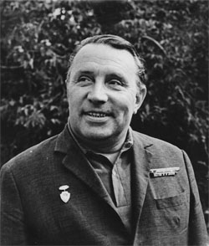

1 этап.
Определение темы и цели урока
Задание. Рассмотрите иллюстрации картин Исаака Левитана, проанализируйте синквейн. Сформулируйте тему урока.

Поэт, журналист,
член Союза писателей
с 1961 г.
Поэзия
Русская, проникновенная
Оживляет, одухотворяет, окрыляет
Волшебная сила поэзии!
Творчество
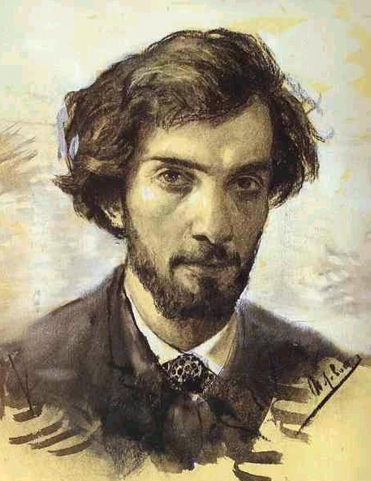

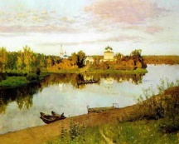
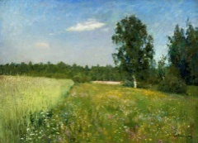

Золотая осень Слободка Июньский день Вечерний звон

Исаак Левитан
(1860–1900)
русский художник,
мастер «пейзажа настроения»

Тема урока:_____________________________________________________________________
( ) .

Цель: 1) Познакомиться с .
2) Совершенствовать азы .

2 этап.
Освоение нового материала

А. М. Часовников – поэт, журналист. Родился в Москве. С 1940 года жил в Костроме, с началом Великой Отечественной войны ушёл на фронт. Писал оттуда «письма на Волгу», которые публиковались в «Северной правде»: «Далеко, эх, далеко до Костромы, я три лета, как оттуда, три зимы». После войны вернулся в Кострому, работал в местных газетах, затем стал профессиональным писателем. Первое стихотворение опубликовал в 1930 году в журнале «Деревенский безбожник», затем печатался в журналах «Резец» и «Лапоть». Писал стихи о советском рубле, частушки о кукурузе, песни о посевной. После публикации в центральных изданиях поэмы «Сталинградский сплав» стал известен за пределами Костромы. Ушёл из жизни в 1979 году, похоронен в Костроме на Костромском кладбище.
Задание на выбор учащегося.

1) Ознакомьтесь с материалами хрестоматии (с. 68), заполните таблицу.

Факты биографии | Факты литературной деятельности

2) Составьте литературный портрет А. М. Часовникова, опираясь на предложенные материалы.

3 этап.
Анализ произведения

ГЛУХОМАНЬ | ИЮНЬ
Я проходил лесами много.  И снова в пепельную рань  Лесная старая дорога  Меня уводит в глухомань,  Где мох, как глыбы малахита,  Где пни прогнившие торчат,  Где солнце ёлками закрыто,  Где дятлы до ночи стучат,  Где оживают сказки детства,  Где тихий звон и перегуд,  Где совы, если присмотреться,  Лесные тайны стерегут,  Где проберётся только пеший,  Где бурелом, где частокол.  И ждёшь, раздвинет ветки леший  И проворчит: «Куда забрёл?» | За Волгой иволга поёт.  За Волгой таволга цветёт,  А у причала, как всегда,  Шумит щербатая вода.  За Волгой иволгу найдём,  Душистой таволги нарвём,  Припомним прежние года,  Что расплескались, как вода.  Вдали луга – пчелиный стан,  Луга – цыганский сарафан.  У камышей растёт лоза  И смотрит озеру в глаза.  Смотри, из Горького плывёт  «Сергей Есенин» – теплоход.  Гудит заливисто «поэт»,  Что лучше нашей Волги нет.

Задания с кратким ответом.

1. Какие картины возникают в вашем воображении при чтении стихотворений? Каким настроением они проникнуты?
2. Определите тему и основную мысль стихотворений.
3. Как называется разновидность лирики, к которой принадлежит данное стихотворение?
4. Как называется характер рифмовки в 1 стихотворении и во 2 стихотворении?
5. Стремясь передать звуки леса, А. М. Часовников использует повтор одинаковых согласных («Где совы, если присмотреться, // Лесные тайны стерегут…»). Как в литературоведении называется этот поэтический приём?
6. Из приведённого ниже перечня выберите три названия художественных средств и приёмов, использованных поэтом в стихотворении «Глухомань»:
а) анафора; б) эпитет; в) гипербола; г) олицетворение; д) оксюморон.
7. Определите размер, которым написаны стихотворения А. М. Часовникова.

4 этап. Интеллектуально-преобразовательная деятельность

Работа в группах.

Теоретики:

Составить план анализа лирического произведения по опорным словам: жанр, тема, идея, эмоциональная окраска чувств, изобразительно-выразительные средства (…), особенности ритмики.

Творцы:

Сочинить свое стихотворение о природе родной Костромской земли.

Задания с развернутым ответом.

МОИ ПРЕКРАСНЫЕ МЫСЛИ

Напишите сочинение «Всякому мила своя Родина».

5 этап.
Контроль и оценка результатов

Этап урока | 1  самостоя-тельно | 2  самостоя-тельно | 3  самостоя-тельно | 4  в группе | 5  самостоя-тельно | Итог
Отметка

Домашнее задание.
Сделайте письменный анализ стихотворения А. М. Часовникова «На Покше» по плану (см. Приложение).

НА ПОКШЕ

Хорошо, брат, у нас на Покше,  Есть в России такая река.  Там сидел я промокший, продрогший  И часами стерег окунька.  В неудачах я видел удачу,  От всего отдыхала душа.  Не ищу я в Ливадии дачу,  Для меня и изба хороша.  Вечерком над соломенной крышей  Пролетит растревоженный лунь,  Я все звуки вечерние слышу,  Вижу в омуте тысячи лун. | Перекинется к речке частушка  И пойдёт по мосточку в поля…  Сторож выкурит за ночь «осьмушку»,  Побывальщиной нас веселя.  И такие он выкинет штуки,  Что не лезут в размеры стиха.  Мы сидим, звезды падают в руки,  И не слышим сигнал петуха.  А на омуте щуки, как бревна,  Круг за кругом ведут на воде.  Воздух свеж – огуречный, морковный,  Нет, такого не сыщешь нигде.

ГАЛИНА ПАВЛОВНА МИЛОВА
(1911–1969)
Я северянка – дочь зимы,
морозной дымкой повитая.

В ее ветрах раздолье слышится,
В повадках – молодость сама.
Как вольно мне с тобою дышится,
Родная русская зима!
1 этап.
Определение темы и цели урока
Г. П. Милова

Задание. Рассмотрите иллюстрации картин Алексея Саврасова, проанализируйте эпиграфы. Сформулируйте тему урока.
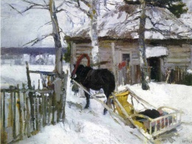
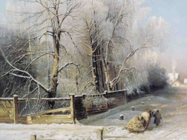
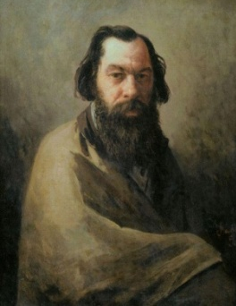

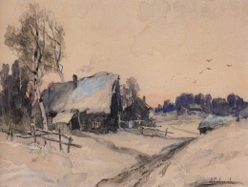

Алексей Саврасов
(1830–1897)
русский художник-пейзажист, автор хрестоматийного пейзажа «Грачи прилетели»

Тема урока:_____________________________________________________________________
( ) .

Цель: 1) Познакомиться с .
2) Совершенствовать азы .
2 этап.
Освоение нового материала

Г. П. Милова родилась 19 января 1911 года в Костроме. После окончания техникума работала в геологической экспедиции в Сибири, потом на строительстве железнодорожного моста через Воглу в Костроме. Долгое время сотрудничала в газете «Северная вравда». Автор поэтических книг «Стихи», «Когда мальчишке десять лет», «Добрые руки», «Поэма о сыне», «Лирика», «Храбрый подснежник», «Самоцветы», «Дочь зимы».
В стихотворении «Не каждый может быть самим собой» поэтесса написала:

Женщина не может быть поэтом,
женщина без крыльев рождена.
Ей, горящей отраженным светом,
недоступны блеск и глубина.

Задание на выбор учащегося.

1) Составьте литературный портрет Г. П. Миловой, опираясь на предложенные материалы. Согласны ли вы со сточками из стихотворения поэтессы?
2) Представьте, что вам необходимо взять интервью у поэтессы. Какие вопросы вы бы задали Г. П. Миловой?
3 этап.
Анализ произведения

ДОЧЬ ЗИМЫ | ЗИМА
Ты не зови меня на юг.  Мне вдохновенье и отрада –  полярной бури трубный звук  и сосен звонкая прохлада.  Смотри, протягивают мне  свои литые лапы ели,  когда лечу я на коне  навстречу вздыбленной метели.  Что мне моря всех южных стран  с их ласковой голубизною,  когда таежный океан  шумит зеленою волною!  Люблю я снежные холмы,  леса, где бродит волчья стая.  Я северянка – дочь зимы,  морозной дымкой повитая.  Ты не зови меня на юг,  мой парус крепнет в пене вьюг. | Пришла хозяйка синеокая,  Собольей бровью повела.  Из рукава ее широкого  Пылит серебряная мгла.  Она командует метелями.  Ей прекословить не к добру.  Зайчишки прячутся под елями.  Медведь притих в густом бору.  Шугнула птиц, которых встретила  В своем заснеженном лесу,  И белой меткою отметила  Огнисто-рыжую лису.  Сбежались к ней друзья-сохатые.  А волк при ней, как верный пес.  Махая шапкою косматою,  Ее приветствует мороз.  Ей месяц золотыми бивнями  В буранах пролагает путь.  Ей утро, солнечными ливнями  Блистая, падает на грудь.

Задания с кратким ответом.

1. О чём эти стихи? Каково ваше отношение к стихам?
2. В стихах выберите слово, образ, картину, которые кажутся вам самыми заметными. Какие из них создают общий тон, окраску стихотворения?
3. Какие художественные детали помогают вам воспринять красоту нарисованных поэтом картин, глубину его чувств?
4. Найдите художественные детали, которые передают авторское отношение к изображаемому?
5. Как называется характер рифмовки в 1 стихотворении и во 2 стихотворении?
6. Определите размер, которым написаны стихотворения Г. П. Миловой?

4 этап. Интеллектуально-преобразовательная деятельность

Работа в группах.

1 группа:
Какие изобразительно-выразительные средства помогают передать красоту русской зимы? Заполните таблицу.

Звуки | Краски
Например, «звонкая прохлада» (эпитет)… | Например, «хозяйка синеокая» (эпитет)…

2 группа:
Нарисуйте иллюстрации к каждому из стихотворений. Какую цветовую гамму вы выбрали, почему?

Задания с развернутым ответом.

МОИ ПРЕКРАСНЫЕ МЫСЛИ

Напишите сочинение-миниатюру «Снег-волшебник».

5 этап.
Контроль и оценка результатов

Этап урока | 1  самостоя-тельно | 2  самостоя-тельно | 3  самостоя-тельно | 4  в группе | Сочинение  самостоя-тельно | Итог
Отметка

МАРИЯ ИВАНОВНА КОМИССАРОВА
(1904–1994)

Я люблю тебя такою,
Наша русская зима, –
От морозов нет отбоя,
В поле снега кутерьма…
М. И. Комиссарова
1 этап.
Определение темы и цели урока
Задание. Рассмотрите иллюстрации картин
Ивана Шишкина, проанализируйте эпиграф.
Сформулируйте тему урока.

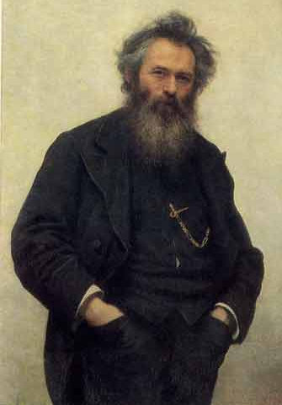

М. Комиссарова.
Советская поэтесса
и переводчица
И. Шишкин всю жизнь изучал русский,
преимущественно северный лес, русское
дерево, русскую чащу, русскую глушь.
Иван Шишкин
(1832–1898)
русский художник-пейзажист
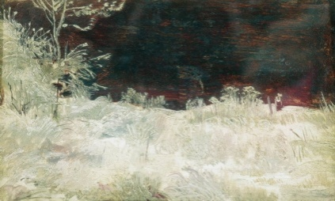
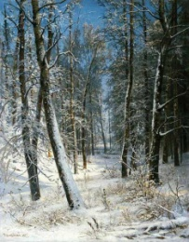
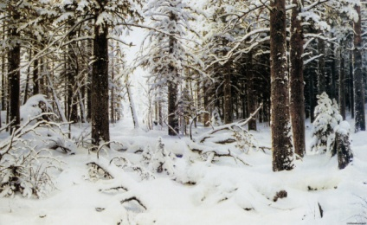

Тема урока:_____________________________________________________________________
( ) .

Цель: 1) Познакомиться с .
2) Совершенствовать азы .

2 этап.
Освоение нового материала

М. И. Комиссарова родилась 22 июля 1904 года в селе Андреевское Молвитинского уезда (ныне Сусанинский район) Костромской губернии. Выросла в крестьянской семье из рода Осипа Комиссарова, помешавшего покушению на императора Александра II. Окончив трудовую школу в г. Любиме, М. И. Комиссарова стала сельской учительницей и вскоре была направлена для продолжения образования в Костромской институт, затем перевелась в Петроград. Училась в Педагогическом институте им. А. И. Герцена (1922–1929), входила в литературное объединение «Мастерская слова». В 1925 году стала женой поэта Н. Брауна. Начала печататься в 1923 году («Думы девичьи рдеют в закатах...» // Красный студент. 1923. № 6). Первая книга стихов «Первопуток» (1928) вызвала одобрительное письмо Б. Пастернака (архив Н. Брауна). Критики нашли в книге элементы ученичества. Но отмечали и свежесть чувств автора, плодотворное развитие им фольклорных традиций.
Уже тогда обозначился главный образ творчества Комиссаровой: «малая родина» Кострома как олицетворение великой России. В следующей книге – «Переправа» (1932) стиль Комиссаровой обрел социально-публицистическую направленность, но народно-поэтическое начало осталось определяющим. В годы Великой Отечественной войны (Комиссарова была эвакуирована в Пермскую область с маленьким сыном) на слова Комиссаровой были созданы песни, вошедшие в репертуар ряда ансамблей.
М. И. Комиссарова является автором многочисленных поэтических сборников, один из последних – «Избранное» (1984). Кроме того, М. И. Комиссарова переводила с украинского и белорусского языков.
Поэтесса, переводчица, ее стихи подпадают под определение «женская лирика»; стихи мягкие, милые, задушевные и даже простодушные, иногда публицистичные, хотя есть у нее и произведения, проникнутые патриотическим пафосом.

Задание на выбор учащегося.

1) К. Паустовский в «Книге скитаний» писал: «Каждая написанная книга является как бы ядром некоей отбушевавшей в человеке туманности, звездой, которая родилась из этой туманности и приобретает свой собственный свет. Может быть, только одну сотую нашей жизни мы вводим в тесные границы наших книг».
Как вы думаете, какие впечатления жизни и народные традиции нашли отражение в творчестве М. И. Комиссаровой (см. с. 77 хрестоматии, стихотворение «Мой отчий край»)?

2) Учитель поручил вам организовать встречу класса с интересным человеком. И вы привели в класс М. И. Комиссарову. Представьте ее классу, расскажите, опираясь на стихи «Мой отчий край» и «Детство», каких героев упоминает в своих стихах поэтесса, как прошло ее детство, какие впечатления легли в основу ее стихов.

ДЕТСТВО

Детство моё, жёваная соска,  Зыбка моя, сон мой наяву!  С заливных лугов твоих заволжских  Ни травинки робкой не сорву.  Паренное веником кудрявым,  Непутевое моё, с тобой  Мы росли сурово и коряво,  Никого не радуя собой.  Глиняная кукла-неулыба,  Утварь немудрёная моя,  Не тебе скажу своё спасибо,  Не тебя я позову в друзья. | Буки-веди, азбука-загадка,  Бабкины молитвы шепотком,  Теплило ты свечи да лампадки,  Кое-как повязано платком.  Пуганное пугалом в потёмки,  Глаженное маминой рукой,  В костромской ты плакало сторонке,  Вытирая щёки кулаком.  Детство моё, песня-потеряшка,  Поясок, заброшенный в траву,  Тёмное, в осоке да в ромашках,  Я тебя, тоскуя, не зову!

3 этап.
Анализ произведения

ЗИМОЙ

За окном белым-бело,  Гору снега намело.  Горностаевый, пуховый  На ветвях лежит снежок, –  На тесовой крыше новой  Он каймой широкой лег.  Ватный, байковый, метельный,  Стелет снег свои постели.  Мама жарко топит печку  И выходит на крыльцо,  За водой идет на речку,  Ей заря глядит в лицо.  С ней заигрывает ветер,  Веселит ее мороз,  Берег речки крут и светел,  Через речку – белый мост.  Я люблю тебя такою,  Наша русская зима, – | От морозов нет отбоя,  В поле снега кутерьма.  Я люблю твое раздолье,  Удаль санок озорных,  Лыжный след в широком поле,  Сад в березках кружевных,  Снега сахарные груды,  елки в зимнем серебре  И сорочьи пересуды  Под окошком на дворе.  Я люблю твоих пирушек  Новогодние огни,  Смех и песенки подружек,  И коротенькие дни.  Дым над крышей – словно парус,  Голубой шатер небес,  Зорь твоих высокий ярус,  В снежной бурке темный лес.

СНЕГУРОЧКА, ГДЕ ТЫ?

Заволжские зимы – как сказки.  По звонким широким снегам  Летят озорные салазки,  Сороки сидят по кустам.  Поднимется стая сорочья,  Шарахнется крыльями вбок,  И с веток посыплются клочья –  Сверкающий, легкий снежок. | Березы в платках оренбургских,  В морозной густой бахроме;  Не здесь ли хоромы Снегурки  С метельным зайчонком в окне?  Знакомые вижу приметы.  Не с ней ли я рядом живу?  Снегурочка, сказочка, где ты?  Ау!..

Задания с кратким ответом.

1. Каково ведущее настроение стихотворений?
2. Какой изображает зиму М.И. Комиссарова?
3. М. И. Комиссарова и Г. П. Милова изображают свое любимое время года, какие общие черты вы можете отметить?
4. Определите размер, которым написано стихотворение «Зимой»?
5. Как называется тип рифмовки, при котором рифмуются 1 и 3 строки:

Заволжские зимы – как сказки.
По звонким широким снегам
Летят озорные салазки,
Сороки сидят по кустам.
6. Укажите название художественного приема, позволившего М. И. Комиссаровой в стихотворении «Зимой» наделить окружающий ее мир человеческими чувствами и переживаниями: «Заря глядит в лицо», «с ней заигрывает ветер».
7. Из приведенного ниже перечня выберите три названия художественных средств и приёмов, использованных поэтом во втором стихотворении:
а) риторический вопрос; б) эпитет; в) сравнение; г) анафора; д) эпифора.

4 этап. Интеллектуально-преобразовательная деятельность

Работа в группах.

1 группа:
Какие фигуры речи помогают передать красоту русской зимы? Заполните таблицу.

Фигуры речи | Пример
Инверсия | «веселит её мороз»

2 группа:
Создайте письменный рассказ по одной из картин И. И. Шишкина, включив в него строки из стихотворений о зиме М. И. Комиссаровой?

Задания с развернутым ответом.

МОИ ПРЕКРАСНЫЕ МЫСЛИ

Напишите отзыв «Единство человека и природы».

5 этап.
Контроль и оценка результатов

Этап урока | 1  самостоя-тельно | 2  самостоя-тельно | 3  самостоя-тельно | 4  в группе | Сочинение  самостоя-тельно | Итог
Отметка

ЕВГЕНИЙ ФЁДОРОВИЧ СТАРШИНОВ
(1915–1977)

Хорошо в Костроме весной!..
Е. Ф. Старшинов
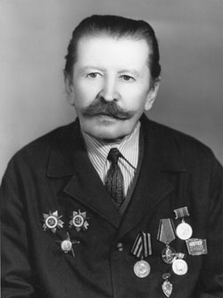
1 этап.
Определение темы и цели урока
Задание. Рассмотрите иллюстрации картин художников-пейзажистов: что их объединяет, в чем различия. Проанализируйте эпиграф и сформулируйте тему урока.

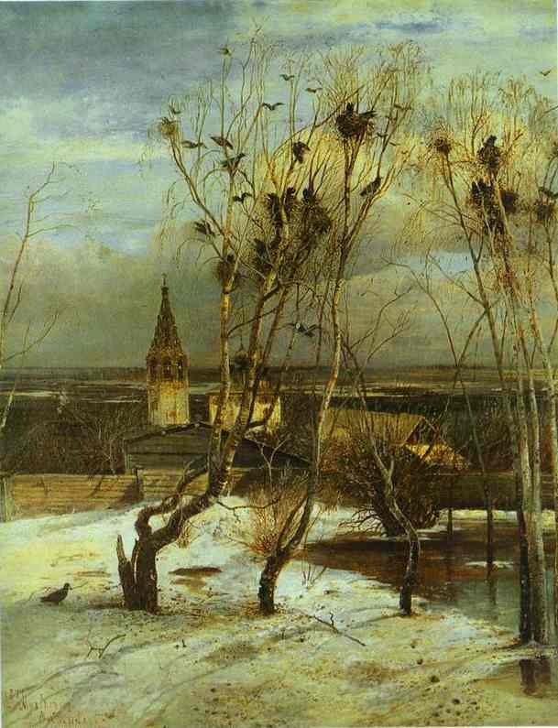
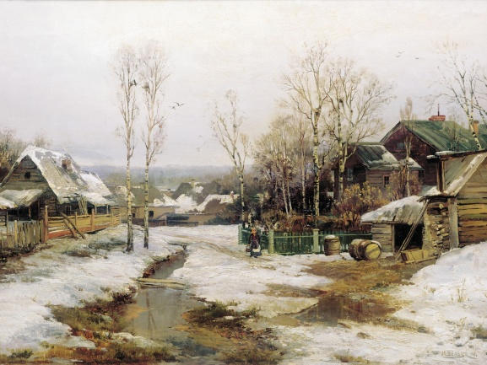

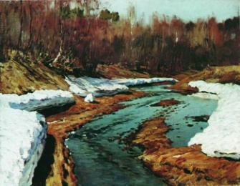

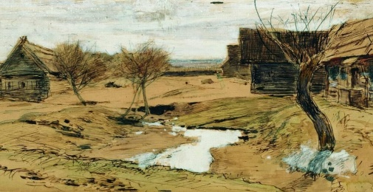
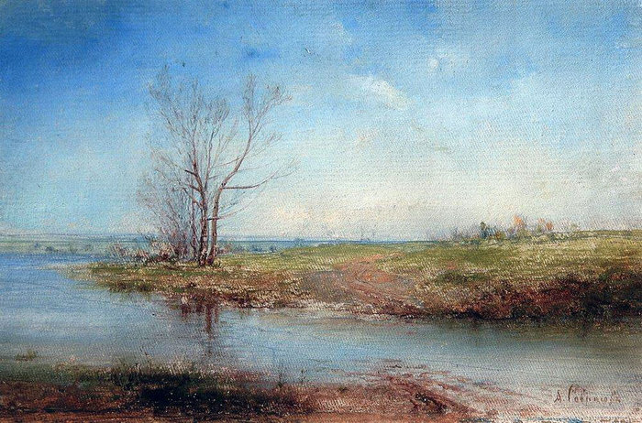

Тема урока:_____________________________________________________________________
( ) .

Цель: 1) Познакомиться с .
2) Совершенствовать азы .

2 этап.
Освоение нового материала

Задание на выбор учащегося.

1) Ознакомьтесь с биографическими материалами, заполните таблицу.

Факты биографии | Факты литературной деятельности

2) Составьте литературный портрет Е. Ф. Старшинова, опираясь на предложенные материалы.

ТВОРЯ ДОБРО
В мае сорок первого в подготовленном к печати альманахе была подборка стихотворений молодого поэта Евгения Старшинова. Лирический голос его будто бы еще не знал ни тревог, ни печалей: «Нам хорошо! Нас ждет вечерний отдых, нас вишня ждет румяная в саду, нас ждет парное молоко в бидонах. И квас холодный в погребе на льду». Знаю пройденный Евгением Федоровичем путь, творческую судьбу, испытав на себе доброе влияние этой личности. И даже «безмятежные» строки теперь понимаются иначе. Не предчувствие ли потерь и утрат, не тревога ли о том, что будет разрушено надвигающейся военной грозой, прописана здесь поэтом, понимающим как надежную жизненную опору – родной дом, семью, свой сад, все домоустроительное хозяйство? Должно быть, за несколько месяцев до войны предчувствовал он скорую разлуку. Да, предчувствовал. Многое знал и понимал человек, начавший в девятнадцать лет работать учителем в Воскресенской школе Переславского района. Вскоре он попал на курсы по подготовке преподавателей в Ярославском пединституте, а потом стал курсантом пулеметно-минометного училища, в сорок втором – командиром минометного взвода. Прошел войну с госпитальным перерывом в один месяц. И все командиром. С января сорок пятого по июнь сорок шестого – опять командир минроты 284 гвардейского стрелкового полка 95 гвардейской Полтавской дивизии. В Румынии, Польше, Германии, Чехословакии, Австрии, Венгрии выполнял задания командования Советской Армии – так он написал в личном деле по учету творческих кадров. Был ранен, контужен. Вступил в партию в июне 1944 года. Награжден медалями, тремя орденами Советского Союза. В краткой автобиографии изящным почерком, свидетельствующим о разносторонних дарованиях, за несколько лет до кончины просто и деловито перечислены некоторые данные. «Мои “университеты”: ШКМ, педтехникум, заочное отделение Литературного института СП, военное училище, вечерний университет марсксизма-ленинизма, курсы редакторов книжных издательств. Работал после войны учителем, директором школы рабочей молодежи, литературным сотрудником областной газеты “Северная правда”, редактировал “Блокнот агитатора”, книги в издательстве...» Эти служебные перечисления, мне кажется, в определенной мере характеризуют творческого человека, его отношение к жизни, указывают на качества личности. Писатели много раз избирали его секретарем партийной организации, руководил Евгений Федорович и литературным объединением, много сил молодым авторам, был членом редколлегии литературного альманаха «Кострома», разных советов – редакционных, общественных, художественного в драмтеатре, входил постоянно в правление писательской организации. Кажется, вся Кострома знала, уважала и любила его, потому что он был добр к людям, внимателен и педагогичен в общении.
Читаю книги Евгения Федоровича и по ним нахожу его собственные достоинства. Он умел принципиально, нелицеприятно (так написано в одной из характеристик) отстаивать свои убеждения, пользовался высоким авторитетом, умел ненавязчиво заботиться о товарищах, осуждал показную демонстративную доброту, какая нередко является компенсацией тайного зла. Владимир Корнилов писал, что вся жизнь Е. Ф. Старшинова – бесконечный труд и забота о других, она заслуживает самой высокой государственной оценки. Но коротка была эта жизнь, чуть более 60 лет, из них пять выхватила война. Впрочем, война для солдата и командира – тоже напряженная спрессованная жизнь. О том свидетельствует роман Старшинова «Левый фланг». И другие книги, конечно. Евгений Федорович в творчестве не освободился от военной тематики. В каждой книге отдается дань погибшим и опаленным войной. В каждой поэтической книге («Жизнецвет», «Если любишь», «Поречье», «Музы на Мезе», «Жду тебя») есть такие стихи. Последний сборник «Родные причалы» выстроен любовью к родине, памятью о войне, гордостью за русского солдата, восхищением перед женщиной и природой.
У этой личности, у этой судьбы есть самый главный исток – родная деревня Шушково. «Бывало, вспоминалось на войне о детстве, о родимой стороне... Кому куда, в какую даль и ширь: кому на Волгу, на Урал, в Сибирь... а мне в Шушково... (из книг узнал я в юности своей, что слово “шушка” значит “соловей”)». Поэтический исток – в той стороне. Любовь начиналась там.
Человека нет, но выходит его книга, и для нас его жизнь продолжается. Однотомник избранных произведений Старшинова завершается повестью об отце «Творя добро...». Начинается она обращением к читателю, думой о родном отце: «Кем бы он ни был, отец твой – рабочим, крестьянином, интеллигентом, – ты всегда в трудный час будешь обращаться к нему за советом и искать в его жизни, в его характере и поступках опору для себя и оправдание при неудачах. Так было испокон веков».
Он написал читателю: опыт отцов должен стать нашим общим уроком. Эта повесть продиктована заботой о том, чтобы лучшее из опыта не было утеряно, а худшее никогда не повторялось... Объемная книга «Левый фланг» – однотомник прозы – фрагменты человеческих историй великой войны. Откровенная, живая, противоречивая книга. «Она вместила и соединила публицистический пафос, поэтический лиризм, редкие эпические интонации и подчеркнуто сниженную, небезупречную речь бытовой, натуральной прозы». Такая оценка критики представляется уважительной, справедливой и точной. «Творя добро, не будем делать зла» – вот слова последней страницы, они завершают книгу, работу беспокойной и всеохватной творческой мысли педагога, солдата, поэта и писателя. Они завершают судьбу, потому что произнесены не в минуту благодушия и покоя. К ним поэт пришел не сразу. И сказаны они медленно, приглушенно, с болью и памятью о тех, на чью долю выпало так много борьбы и труда, суровых испытаний, с уважением к тем, кто являет непокорность злу и в другом времени, в других обстоятельствах.
Михаил Базанков

3 этап.
Анализ произведения

ХОРОШО В КОСТРОМЕ ВЕСНОЙ

Сплошь и рядом услышишь возгласы:  – Хорошо в Костроме весной!..  Ветер ласково треплет волосы.  Пахнет тополем и сосной.  С ширью-гладью, с домами белыми,  С пышной зеленью, чуть в пыли, –  Десять улиц лучами-стрелами  Вдоль от площади пролегли.  И какой ни пройдёте улицей,  Той ли, этой ли стороной,  Всюду новое соревнуется  С доброй русской стариной.  Тут прельщает карниз узорчатый,  Там наличников древний стиль.  Тут оконце над дверью створчатой,  Там балкон, золотистый шпиль.  Тут качель, там беседка новая,  Тут в цветах утопает двор, | Там жасмин, тут сирень махровая,  Кисти свесила на забор…  Выйдешь к Волге – сиянье млечное,  Море света и синевы.  Открывается даль заречная  Дивной скатертью в цвет травы.  Чаровница и заговорщица,  Собеседница по душам,  На пригорке красотка-рощица  Манит в сень свою горожан.  Тихо. Волны смешались в лепете.  Песни лодочников слились.  Пароходы, как гуси-лебеди,  Проплывают и вверх и вниз.  Сколько всюду веселья, бодрости,  Силы скрытой, не показной.  Земляки повторяют с гордостью:  – Хорошо в Костроме весной!..
Задания с кратким ответом.

1. Каково ведущее настроение стихотворений?
2. Определите тему и основную мысль стихотворения.
3. Какой изображает весну Е. Ф. Старшинов?
4. Как называется тип рифмовки, при котором рифмуются 1 и 3 строки?
5. Укажите название художественного приёма, позволившего Е. Ф. Старшинову наделить окружающий его мир человеческими чувствами и переживаниями: «Ветер ласково треплет волосы…», «…красотка-рощица манит в сень свою горожан».
6. Из приведенного ниже перечня выберите три названия художественных средств и приемов, использованных поэтом в стихотворении:
а) риторический вопрос; б) эпитет; в) сравнение; г) метафора; д) эпифора.
7. Каким графическим знаком обозначается в художественном тексте недоговоренность, скрытая мысль или важная по смыслу пауза? («Хорошо в Костроме весной!..»)

4 этап. Интеллектуально-преобразовательная деятельность

Работа в группах.

Иллюстраторы:

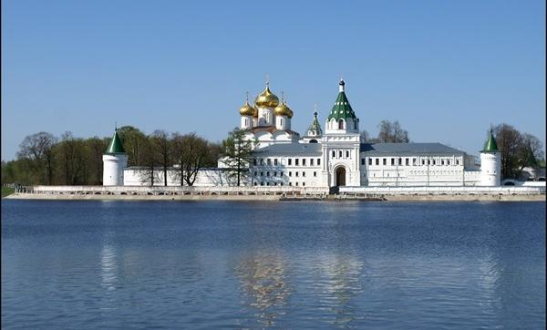
Перед вами сюжетные картинки, создайте ассоциативный ряд по стихотворению «Хорошо в Костроме весной!..» (слайды пронумеруйте, выбор обоснуйте).
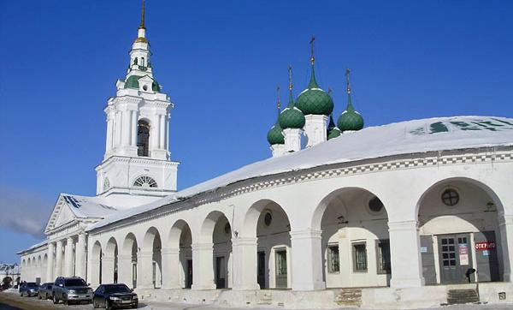
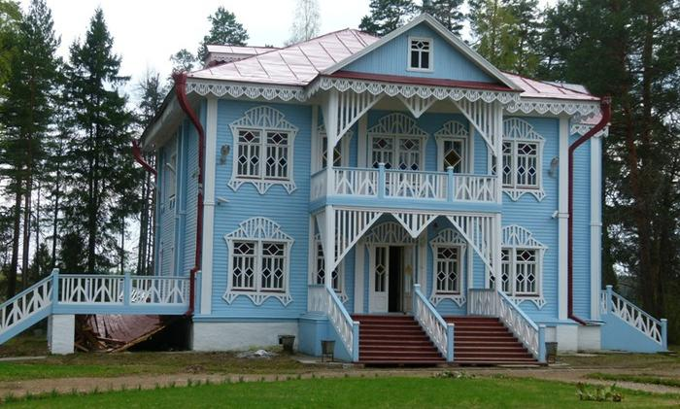
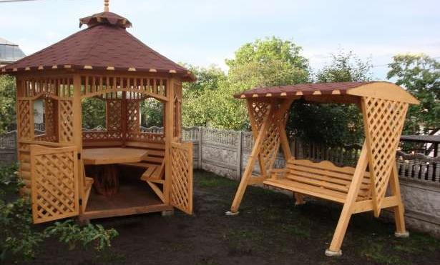

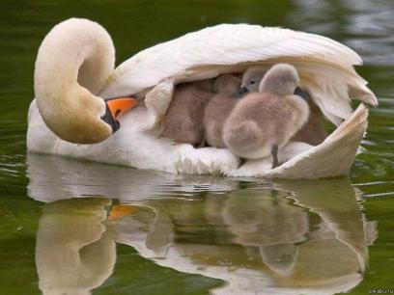
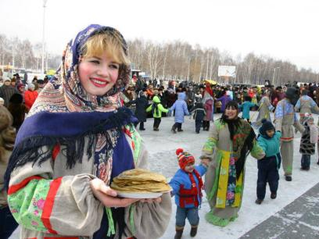
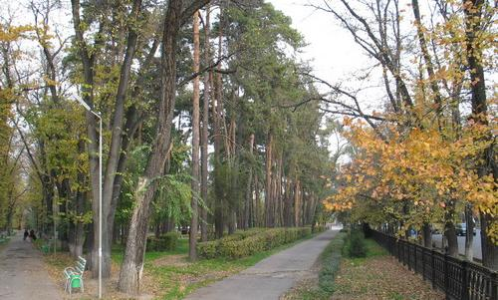
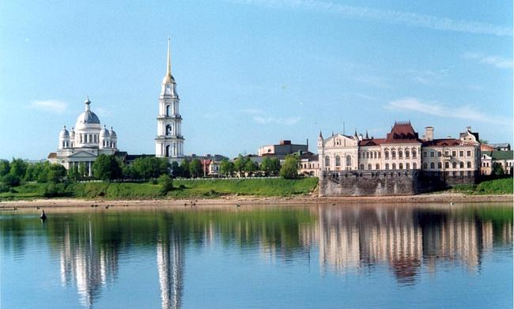
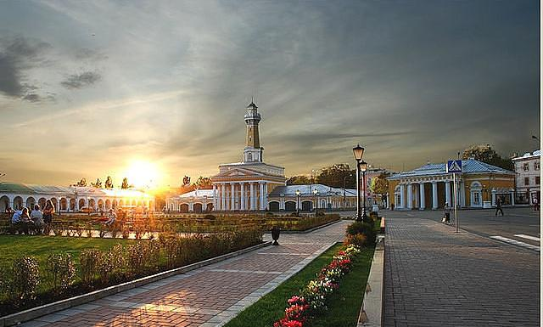

Писатели:

Создайте письменный рассказ по одной из картин художников-пейзажистов, включив в него строки из стихотворения о весне Е. Ф. Старшинова?

Задания с развернутым ответом.

МОИ ПРЕКРАСНЫЕ МЫСЛИ

Попробуйте сами сочинить стихотворение о природе родной Костромской земли.

5 этап.
Контроль и оценка результатов

Этап урока | 1  самостоя-тельно | 2  самостоя-тельно | 3  самостоя-тельно | 4  в группе | Сочинение  самостоя-тельно | Итог
Отметка

НИНА ВАСИЛЬЕВНА СНЕГОВА
(1933–2004)
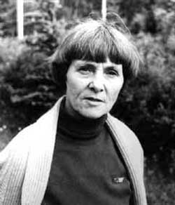
Русь великую, Русь святую,
В окруженье седых берез,
Я не первый в стихах рисую,
Как икону пишу, всерьез.
Я молюсь за нее, родную,
Среди ночи молюсь и дня,
Я не первый ее рисую,
И последним пишу не я.
С. Кадашников

Поэт, прозаик,
член Союза писателей
с 1982 г.

1 этап.
Определение темы и цели урока

Задание. Проанализируйте эпиграф. Сформулируйте тему урока.

Тема урока:_____________________________________________________________________
( ) .

Цель: 1) Познакомиться с .
2) Совершенствовать азы .

2 этап.
Освоение нового материала

Задание. Составьте литературный портрет Н. В. Снеговой, опираясь на предложенные материалы.

Родилась 12 февраля 1933 года в городе Кирове в семье военнослужащего.
Работала с 1951 года учителем физкультуры, окончив Ленинградский техникум физической культуры. В 1973 году окончила Московский литературный институт им. М. Горького Союза писателей СССР. Писать стихи и публиковаться начала в 1954 году. Принимала участие в коллективных сборниках, альманахах – областного или зонального диапазона. На свободное творчество вышла в 1982 году. Отдельным изданием вышло семь сборников: «Лирика» (1960), «Радуга» (1963), «Признание» (1967), «Моя семья» (1974), «Кочующее солнце» (1981), «Прикосновение» (1982), «Продолжение» (1987).
Член Союза писателей России с 1982 года.

Воспоминания Дмитрия Тишинкова
Вот уже больше десяти лет нет с нами замечательного поэта – Нины Снеговой. Нина Васильевна категорически не принимала слова «поэтесса», скорей всего потому, что в ней, несмотря на тонкие, женские лирические стихи, был какой-то стержень. И дело даже не в том, что Снегова постоянно носила брюки, курила, была крепкая на словцо в обыденных, несправедливых, как ей казалось, ситуациях. Стержень этот затачивался по ходу всей творческой биографии и имя ему – требовательность. К себе, к поэтическому слову, к своим ученикам.
Мы нередко горячо спорили на ее уютной кухне. Но только сейчас понимаю: что я, мальчишка, мог противопоставить поэту, которая училась и дружила с самим Николаем Рубцовым?!
Нина Васильевна, строго относясь ко мне, как к младшему собрату по перу, частенько ставила на место: «А ведь это я тебя открыла!» И вот прошли годы. Теперь я открываю Вас, мой дорогой Учитель…

3 этап.
Анализ произведения

РАДОСТЬ

Не молоком,  Неверно, зельем  Была я в детстве вспоена,  Настоем трав Нечерноземья, –  Вот и мила мне сторона  Лугов неярких, но раздольных,  Холмов крутых, холодных рек,  С которыми расстаться больно,  И натоскуешься на век,  Когда куда-то уезжаешь,  Поближе к солнцу и морям…  Мой край лесной, неурожайный! | Ты держишь сердце северян  Оврага мирного пригоршней,  Закаливаешь во снегах,  Озвучиваешь песней рощи,  Вздымаешь птицей в облака,–  И оттого в рассветной дымке  Дороже юга во сто крат  Вот эти скромные суглинки,  В войну кормившие солдат.  И оттого мой труд натужный  Приносит только радость мне,  Когда себя считаешь нужной  Своей родимой стороне.

ВОЛЖСКИЙ СЕВЕР

Лежат лавиной жгучие снега…
А кто-то не видал ни разу снега,
Не находил лосиные рога,
На тихих лыжах крадучись по следу.
Народ здесь горд: не ходит семеня.
В себе уверен в ясный день и в серый.
Но есть ещё и севернее Север
И значит, что-то скрыто от меня.

***
Посередине февраля
Бегу по сретенским морозам,
И розовеющим березам
Счастливо улыбаюсь я.

Неси, крылатая лыжня!
Пускай в чащобах затеряюсь,
Тебе вполне я доверяюсь –
Все к людям выведешь меня.

Да и подольше попетляй
По белоснежному раздолью.
Я к самой райской из юдолей
Не приравняла б отчий край.

Ни дивно скрытую реку,
Ни шум сосны сиреневатой,
Ни свет в окне подслеповатом,
Ни дым печной по ветерку.

И ни к чему не приравнять
Мои февральские метели.
У перводневной колыбели
Они мне пели, а не мать.

Неси, крылатая лыжня!

Задания с кратким ответом.

1. Каково ведущее настроение стихотворений?
2. Определите тему и основную мысль стихотворений.
3. Почему лирической героине так дорог «край лесной, неурожайный»?
4. О ком – о себе или о целом поколении – в стихотворении «Радость» говорит поэт?
5. Какой изображает зиму Н. В. Снегова?
6. Определите вид тропа в следующих выражениях: «белоснежное раздолье», «крылатая лыжня»?
7. Из приведенного ниже перечня выберите три названия художественных средств и приемов, использованных поэтом в стихотворении «Радость»:
а) инверсия; б) эпитет; в) сравнение; г) анафора; д) риторическое восклицание.

4 этап. Интеллектуально-преобразовательная деятельность

Работа в группах.

Исследователи:

Прослушайте произведение П. И. Чайковского «Времена года»: «Декабрь. Святки», «Январь. У камелька», «Февраль. Масленица». Какие чувства рождает в вас музыка? Помогает ли она вам увидеть пушистый снег, сказочную картину леса под снежной шапкой. Какое из прослушанных произведений П. И. Чайковского больше помогает восприятию стихотворения Н. В. Снеговой. Чем созвучны стихи и музыка?

Писатели:

Л. Н. Толстой утверждал, что «люди, как реки»: у каждого свое русло, свой исток. Исток этот – родной дом, семья, ее традиции, уклад. Исток этот – детство. Детскость души (чистота, наивность, естественность, которую сохраняет человек) – это, по убеждению Л. Н. Толстого, и есть сердцевина нравственности, суть прекрасного в человеке.
Опираясь на высказывание Л. Н. Толстого и поэзию Н. В. Снеговой, создайте сочинение-рассуждение, на тему «Мое детство».

Задания с развернутым ответом.

МОИ ПРЕКРАСНЫЕ МЫСЛИ

Попробуйте создать зарисовку своей улицы (в стихотворной форме), выразив радостное (или грустное) настроение. Какие цвета, образы преобладают в вашей зарисовке? Почему?

5 этап.
Контроль и оценка результатов

Этап урока | 1  самостоя-тельно | 2  самостоя-тельно | 3  самостоя-тельно | 4  в группе | Сочинение  самостоя-тельно | Итог
Отметка

ПРИЛОЖЕНИЯ

ПЛАН НАПИСАНИЯ ОТЗЫВА
- Дата выхода произведения в свет (когда оно было написано или опубликовано).
2. История создания, замысел произведения.
3. Тематика (о чем говорится в произведении).
4. Проблематика (какие проблемы, вопросы) затрагиваются в произведении.
5. Идея и пафос (что хотел сказать автор, его взгляд на затронутые проблемы, к чему он призывает).
6. Основные художественные образы (кратко проанализировать героев: имена, социальное положение, взгляды на мир, чувства, взаимоотношения с другими людьми, какая проблема/проблемы связаны с этим героем).
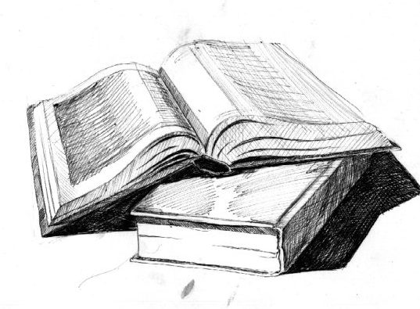
7. Ваше личное мнение, отношение к данному произведению.

ПЛАН АНАЛИЗА ЛИРИЧЕСКОГО ПРОИЗВЕДЕНИЯ

1. Автор и название стихотворения.
2. История создания стихотворения (когда написано, по какому поводу, кому посвящено).
Место данного стихотворения в творчестве поэта или в ряду стихотворений на подобную тему (с подобным мотивом, сюжетом, структурой и т.п.)
3. Тема, идея, основная мысль (о чём стихотворение). Если автор принадлежит к какой-либо литературной группировке: символист, акмеист, футурист, - то необходимо подобрать примеры, доказывающие, что перед нами произведение поэта-символиста, акмеиста или футуриста. Цитаты из текста, подтверждающие выводы.
Тема стихотворения:
- пейзаж;
- общественно-политическая;
- любовная/интимная;
- философская.
Сюжет:
- есть сюжет: образы событий (...каких именно...);
- без сюжета: образы чувств (...).
4. Художественные средства, с помощью которых созданы эти образы:
Какую лексику использует автор:
- бытовую, повседневную
- литературную, книжную
- публицистическую
- архаизмы, устаревшие слова
5. Композиция лирического произведения.
Необходимо:
- определить ведущее переживание, чувство, настроение, отразившееся в поэтическом произведении;
- выяснить стройность композиционного построения, его подчинённость выражению определённой мысли;
- определить лирическую ситуацию, представленную в стихотворении (конфликт героя с собой; внутренняя несвобода героя и т.д.)
- определить жизненную ситуацию, которая, предположительно, могла вызвать это переживание;
- выделить основные части поэтического произведения: показать их связь (определить эмоциональный "рисунок").
Композиция стихотворения, его деление на строфы (как соотносится смысл стихотворения и его деление на строфы).
Представляет ли каждая строфа законченную мысль или в строфе раскрывается часть основной мысли.
Сопоставлен или противопоставлен смысл строф.
Значима ли для раскрытия идеи стихотворения последняя строфа, содержит ли вывод.
Композиция: размер, рифма, ритм.
Размер:
акцентный стих;
_ _' _ амфибрахий;
_ _ _' анапест;
верлибр (свободный или белый стих);
'_ _ _ дактиль;
дольник;
'_ _ / '_ _ / '_ _ хорей 3-стопный;
_ _' / _ _' / _ _' /_ _' ямб 4-стопный (ударение на каждом втором слоге);
Рифма:
аабб - парная;
абаб - перекрёстная;
абба - кольцевая.
анафоры (одинаковое начало строчек)- как бы дополнительная рифма, только в начале стиха.
переносы (значение переносимого слова подчёркивается, на нём делается смысловой акцент).
6. Поэтическая лексика.
Необходимо выяснить активность использования отдельных групп слов общеупотребительной лексики - антонимов, архаизмов, неологизмов, омонимов, синонимов.
- выяснить меру близости поэтического языка с разговорным;
- определить своеобразие и активность использования тропов.
Тропы - слова и обороты, которые употребляются не в прямом, а в образном, переносном значении:
- аллегория - иносказательное изображение абстрактного понятия/явления через конкретные образы и предметы;
- гипербола - художественное преувеличение;
- ирония - скрытая насмешка;
- литота - художественное преуменьшение;
- метафора - скрытое сравнение, построенное на похожести/контрасте явлений, в котором слова "как", "словно" - отсутствуют;
- олицетворение - например: куст, который разговаривает, думает, чувствует;
- паралеллизм;
- сравнение;
- эпитет - художественное определение.
7. Стилистические фигуры:
Поэтический синтаксис (синтаксические приёмы или фигуры поэтической речи)
- антитеза/противопоставление;
- градация - например: светлый - бледный - едва заметный;
- инверсия - необычный порядок слов в предложении с очевидным нарушением синтаксической конструкции;
- повторы/рефрен;
- риторический вопрос, обращение - повышают внимание читателя и не требуют ответа;
- умолчание - незаконченное, неожиданно оборванное предложение, в котором мысль высказана не полностью, читатель додумывает её сам.
8. Поэтическая фонетика:
Использование звукоподражаний, звукозаписи - звуковых повторов, создающих своеобразный звуковой "рисунок" речи.
- аллитерация - повторение одинаковых согласных;
- анафора - единоначатие, повторение слова или группы слов в начале нескольких фраз или строф;
- ассонанс - повторение гласных;
- эпифора - противоположна анафоре - повторение одинаковых слов в конце нескольких фраз или строф.
9. Образ лирического героя, авторское "Я".
- сам автор,
- рассказ от лица персонажа,
- автор играет какую-то роль.
10. Литературное направление: романтизм, реализм, сюрреализм, символизм, акмеизм, сентиментализм, авангардизм, футуризм, модернизм и т.д.
11. Жанр: эпиграмма (сатирический портрет), эпитафия (посмертное), элегия (грустное стихотворение, чаще всего о любви), ода, поэма, баллада, роман в стихах, песня, сонет и т.д.

ПЛАН РАБОТЫ НАД СОЧИНЕНИЕМ
1. Выбрать тему.
2. Определить идею, основную мысль сочинения при раскрытии темы.
3. Подобрать эпиграф.
4. Подобрать рабочий материал:
а) отрывки из текста;
б) цитаты;
в) материалы по содержанию, подходящие для раскрытия темы;
г) материалы из статей, дополнительной литературы, учебника, критических статей (найти характерные цитаты, мысли).
Конспектировать много не нужно, а нужно уместно ссылаться на те или иные суждения о герое того или иного автора, уметь делать на основе материала собственные выводы или суждения, вести спор, то есть отстаивать противоположную точку зрения.
5. Построения сочинения (составить план, прочитать рабочий материал, подумать над последовательностью его изложения, типом речи и стилем сочинения):
а) тип речи: описание, рассуждение, повествование;
б) стиль: художественный, публицистический, научный;
в) план:
I. Вступление (автор произведения, характеристика эпохи, история создания произведения, прототипы героя, читательское восприятие и др.).
II. Раскрытие темы сочинения.
III. Заключительная часть (прочитав сочинение, сделать вывод по теме, по содержанию. Можно использовать стихи, высказывания передовых людей, цитаты, соответствующие содержанию и теме).
IV. Вывод.
6. Прочитать работу:
а) есть ли фактические ошибки, недочёты, использован ли необходимый материал;
б) есть ли речевые ошибки, логичность, стройность, выразительность;
в) есть ли орфографические ошибки;
г) перечитать сочинение ещё раз.

ПЛАН ХАРАКТЕРИСТИКИ ЛИТЕРАТУРНОГО ГЕРОЯ
1. Определение места героя среди других персонажей.
2. Степень участия и его роль в конфликте.
3. Анализ имени.
4. Портрет. Внешний облик, как он дан автором и в восприятии других персонажей.
5. Речевая характеристика.
6. Описание предметов быта, жилища, одежды, условий жизни как средство самовыражения героя.
7. Семья, полученное воспитание, история жизни. Род занятий.
8. Черты характера. Эволюция личности в процессе развития сюжета.
9. Поступки и мотивы поведения, в которых герой проявляет себя наиболее ярко.
10. Прямая авторская характеристика. Отношение к герою других персонажей произведения.
11. Сопоставление с другими персонажами или литературным героем другого автора.
12. Оценка литературного персонажа его современниками.
13. Герой как порождение своей эпохи и выразитель определенного мировоззрения. Определение типического и индивидуального в литературном герое.
14. Ваше личное отношение к персонажу и такому типу людей в жизни.
Портрет в литературе – одно из средств художественной характеристики, состоящее в том, что писатель раскрывает типический характер своих героев и выражает свое идейное отношение к ним через изображение внешности героев: их фигуры, лица, одежды, движений, жестов и манер.

МЕТОДИЧЕСКОЕ ОБОСНОВАНИЕ
Аннотация
Изучая литературу и культуру своего края, учащиеся должны открыть для себя духовное богатство родной земли, оценить разнообразие культурной жизни прежних поколений. Это является важнейшей основой нравственного и патриотического воспитания.
Данная рабочая тетрадь, в комплекте с учебной хрестоматией под редакцией Ю.В. Лебедева, способствует более глубокому и систематическому изучению литературы родного края в контексте классической русской литературы.
В тетради представлены тексты авторов, изучаемых в 7 классе (Литература родного края), а также вопросы и задания, в том числе приближенные к формам заданий ЕГЭ по литературе.

ОСНОВНАЯ ЧАСТЬ
Литература – базовая учебная дисциплина, формирующая духовный облик и нравственные ориентиры молодого поколения. Ей принадлежит ведущее место в эмоциональном, интеллектуальном и эстетическом развитии школьника, в формировании его миропонимания и национального самосознании. Специфика литературы как школьного предмета определяется сущностью литературы как феномена культуры: литература эстетически осваивает мир, выражая богатство и многообразие человеческого бытия в художественных образах. Она обладает большой силой воздействия на читателей, приобщая их к нравственно-эстетическим ценностям нации и человечества.
Изучение регионального аспекта в отечественной литературе необычайно актуально в наше время. В процессе знакомства с литературой и культурой родного края молодёжь должна открыть для себя, сколь богата духовно именно та земля, на которой она живет, почувствовать, какая яркая и разнообразная культурная жизнь существовала во все времена в краю их отцов, дедов и прадедов.
Художественные тексты и учебно-методические материалы рабочей тетради соответствуют основным разделам Костромской региональной программы по литературе.
Знакомство с литературой родного края в рабочей тетради ведется параллельно с изучаемым в основном курсе литераты художественным материалом. Такой подход к изучению литературы не только расширяет представление о ней благодаря новым именам, новым художественным произведениям, но и позволяет школьнику почувствовать себя звеном в цепи литературных и исторических событий, связывающих прошлое с настоящим и будущим.
Создавая рабочую тетрадь, мы стремились показать, как В.М. Лапшин, В.Г. Корнилов, А.М. Часовников, Н.В. Снегова и др. использовали в своем творчестве костромской материал, как полно отразили они быт, природу, нравы, образ жизни костромичей, какие факты из жизни наших предков стали достоянием их художественного творчества.
Обращение учителя литературы к местному материалу существенно обогащает восприятие и понимание художественных произведений, вошедших в классику отечественной литературы.
Так, В.Г. Корнилов получил всероссийскую известность. В 1985 году за романы «Семигорье» и «Годины» ему была присуждена Государственная премия РСФСР им. М. Горького. В.Г. Корнилов не согласен с теми писателями и литературоведами, которые ограничивают задачи литературного творчества познавательной стороной. У настоящей литературы более высокое призвание: она не столько отражает, сколько преображает жизнь в свете высокого идеала. И главное значение – «творить человека».
Принципы написания рабочей тетради:
– опора при разработке на академическое литературоведение, традиционные подходы в области теории литературы и стиховедения;
– понимание того, что главное в проведении урока – текст, слово писателя, а отсюда задача учителя – научить читать, понимать, анализировать текст, вслушиваться в голос автора;
– тщательный и продуманный отбор фактов из биграфии изучаемых авторов, привлечение мемуаров современников;
– стремление к насыщенности уроков самостоятельной творческой деятельностью учеников.
Все уроки, входящие в рабочую тетрадь, родились в стенах школы и были апробированы. Тетрадь создавалась из соображений облегчить учителю поиск материалов к урокам.
Технология организации учебного процесса:
Реализация данной системы работы предусматривает использование личностно-ориентированного обучения. Обучение строится на основе теоретической и практической формы работы с учащимися. Предполагается следующая типология уроков:
- уроки-практикумы;
- уроки-мастерские;
- уроки комплексного применения знаний (обобщающего повторения).
Преобладают групповые и индивидуальные формы работы. Основными организационными формами вовлечения учащихся в учебную деятельность являются:
- работа под руководством учителя (усвоение и закрепление теоретического материала, составление текстов в жанре рецензии, эссе);
- самостоятельная работа (написание рецензии, эссе, нахождение выразительных средств языка и объяснение их роли);
-работа в группах;
- индивидуальная работа.
В рабочей тетради продумана система контроля знаний учащихся: самооценка, взаимооценка, отметка учителя.
Хорошо поставленный контроль позволяет учителю не только правильно оценить уровень усвоения учащимися изучаемого материала, но и увидеть свои собственные удачи и промахи.
Структура технологических карт:
- определение идеи и цели урока;
- освоение нового материала;
- анализ произведения (задания с кратким ответом);
- интеллектуально-преобразовательная деятельность (работа в группах, индивидуальная работа (задания с развернутым ответом));
- контроль и оценка результатов деятельности.
Учитывается дифференцированный подход. Учащийся может выбрать понравившиеся или посильные задания.
Методы, приёмы, виды деятельности учащихся
Методы:
1. Информационно-рецептивный метод позволяет учащимся сосредоточиться на теме. Основной мысли и художественных достоинствах текста.
2. Репродуктивный метод предполагает проверку знаний теме, основной мысли, о художественных приёмах.
3. Творческий метод предполагает создание речевого произведения в письменной форме.
Приёмы:
1. Слово учителя. Первое прочтение текста формирует речевое умение выразительно читать текст.
2. Составление схем используется, чтобы активизировать внимание учащихся, развить логическое мышление зрительную память.
3. В некоторых случаях беседа по тексту является весьма продуктивным приёмом, так как способствует развитию речи учащихся, предоставляет возможность разъяснить непонятные слова.
Виды деятельности учащихся:
1. Говорение, письмо.
Учащиеся отвечают на вопросы полными ответами, чтобы развить речь.
2. Слушанье
– критическое слушанье требует детального осмысления текста, выражения своего мнения.
3. Чтение:
– изучающее, если требуется максимально полное и точное понимание содержащейся в тексте информации;
– просмотровое, когда перед учащимися стоит задача получить общее представление о содержании.
Ожидаемый результат: к числу формируемых на уроках литературы родного края учебных умений, навыков и способов деятельности относятся:
- определение сущностных характеристик изучаемого объекта; самостоятельный выбор критериев для сравнения, сопоставления, оценки и классификации объектов,
- самостоятельное создание алгоритмов познавательной деятельности для решения задач творческого и поискового характера,
- поиск нужной информации по заданной теме в источниках различного типа; отделение основной информации от второстепенной, критическое оценивание достоверности полученной информации, передача содержания информации адекватно поставленной цели (сжато, полно, выборочно),
- умение развернуто обосновывать суждения, давать определения, приводить доказательства (в т.ч. от противного); объяснение изученных положений на самостоятельно подобранных конкретных примерах; владение основными видами публичных выступлений (высказывание, монолог, дискуссия), следование этическим нормам и правилам ведения диалога (диспута),
- выбор вида чтения в соответствии с поставленной целью (ознакомительное, просмотровое, поисковое и др.). Умение понимать язык художественного произведения, работать с критическими статьями,
- владение навыками редактирования текста, создания собственного текста (сочинения различных жанров),
- определение собственного отношения к явлениям прошлого и современной жизни.
Практическая значимость: рабочая тетрадь может быть полезна не только школьникам, но и учителям литературы, так как представляет собой методический инструментарий урока. Помимо уроков, материал тетради может быть использован на факультативных занятиях и других формах внеурочной деятельности.

ЗАКЛЮЧЕНИЕ
Представленная рабочая тетрадь может быть использована в классах с разным уровнем изучения литературы (базовый и профильный).
Считаем, что цель нашей работы достигнута, однако она открывает широкие перспективы для дальнейшей деятельности. Представленные технологические карты уроков могут стать опорой для самостоятельного творчества учителей.

Список использованных источников
- Литература: 7-9 кл.: Учебная хрестоматия для общеобразовательных учреждений / Авт.-сост. Ю.В. Лебедев. – М.: Просвещение, 2002.

- Лебедев Ю.В. Литература Костромского края XIX – XX веков: книга для учителя / Ю.В. Лебедев, А.Н. Романова, А.К. Котлов. – Кострома: КГУ им. Н.А. Некрасова, 2009.

- Электронная библиотека современной костромской литературы
http://elib-kostroma.ru/avtor/chleny-kostromskoy-oblastnoy-pisatelskoy-organizacii/snegova-nina-vasilevna/

